

**Әкімдіктің 2016 жылғы 12 мамырдағы № 219 "Ауыл шаруашылығы тауарын өндірушілерге су беру қызметтерінің құнын субсидиялау" мемлекеттік көрсетілетін қызмет регламентін бекіту туралы" қаулысына өзгеріс енгізу туралы**

***Күшін жойған***

Қостанай облысы әкімдігінің 2018 жылғы 1 қазандағы № 447 қаулысы. Қостанай облысының Әділет департаментінде 2018 жылғы 14 қарашада № 8088 болып тіркелді. Күші жойылды - Қостанай облысы әкімдігінің 2020 жылғы 8 қаңтардағы № 2 қаулысымен

      Ескерту. Күші жойылды - Қостанай облысы әкімдігінің 08.01.2020 № 2 қаулысымен (алғашқы ресми жарияланған күнiнен кейін күнтiзбелiк он күн өткен соң қолданысқа енгiзiледi).

      "Мемлекеттік көрсетілетін қызметтер туралы" 2013 жылғы 15 сәуірдегі Қазақстан Республикасының Заңына сәйкес Қостанай облысының әкімдігі ҚАУЛЫ ЕТЕДІ:

      1. Қостанай облысы әкімдігінің 2016 жылғы 12 мамырдағы № 219 "Ауыл шаруашылығы тауарын өндірушілерге су беру қызметтерінің құнын субсидиялау" мемлекеттік көрсетілетін қызмет регламентін бекіту туралы" қаулысына (Нормативтік құқықтық актілерді мемлекеттік тіркеу тізілімінде № 6421 болып тіркелген, 2016 жылғы 17 маусымда "Әділет" ақпараттық құқықтық жүйесінде жарияланған) мынадай өзгеріс енгізілсін:

      көрсетілген қаулымен бекітілген "Ауыл шаруашылығы тауарын өндірушілерге су беру қызметтерінің құнын субсидиялау" мемлекеттік көрсетілетін қызмет регламенті осы қаулының қосымшасына сәйкес жаңа редакцияда жазылсын.

      2. "Қостанай облысы әкімдігінің ауыл шаруашылығы басқармасы" мемлекеттік мекемесі Қазақстан Республикасының заңнамасында белгіленген тәртіпте:

      1) осы қаулының аумақтық әділет органында мемлекеттік тіркелуін;

      2) осы қаулы мемлекеттік тіркелген күнінен бастап күнтізбелік он күн ішінде оның қазақ және орыс тілдеріндегі қағаз және электрондық түрдегі көшірмесін "Республикалық құқықтық ақпарат орталығы" шаруашылық жүргізу құқығындағы республикалық мемлекеттік кәсіпорнына ресми жариялау және Қазақстан Республикасы нормативтік құқықтық актілерінің эталондық бақылау банкіне енгізу үшін жіберілуін;

      3) осы қаулыны ресми жарияланғанынан кейін Қостанай облысы әкімдігінің интернет-ресурсында орналастырылуын қамтамасыз етсін.

      3. Осы қаулының орындалуын бақылау Қостанай облысы әкімінің жетекшілік ететін орынбасарына жүктелсін.

      4. Осы қаулы алғашқы ресми жарияланған күнінен кейін күнтізбелік он күн өткен соң қолданысқа енгізіледі.

|  |  |
| --- | --- |
| *Қостанай облысының әкімі* | *А. Мұхамбетов* |

|  |  |
| --- | --- |
|  | Әкімдіктің 2018 жылғы 1 қазандағы № 447 қаулысына қосымша |
|  | Әкімдіктің 2016 жылғы 12 мамырдағы № 219 қаулысымен бекітілген |

**"Ауыл шаруашылығы тауарын өндірушілерге су беру қызметтерінің құнын субсидиялау" мемлекеттік көрсетілетін қызмет регламенті**

**1. Жалпы ережелер**

      1. "Ауыл шаруашылығы тауарын өндірушілерге су беру қызметтерінің құнын субсидиялау" мемлекеттік көрсетілетін қызметін (бұдан әрі – мемлекеттік көрсетілетін қызмет) облыстың жергілікті атқарушы органы ("Қостанай облысы әкімдігінің ауыл шаруашылығы басқармасы" мемлекеттік мекемесі) (бұдан әрі – көрсетілетін қызметті беруші) көрсетеді.

      Өтінімді қабылдау және мемлекеттік қызметті көрсету нәтижесін беру "Азаматтарға арналған үкімет" мемлекеттік корпорациясы" коммерциялық емес акционерлік қоғамының Қостанай облысы бойынша филиалы (бұдан әрі – Мемлекеттік корпорация) арқылы жүзеге асырылады.

      2. Мемлекеттік қызметті көрсету нысаны: қағаз түрінде.

      3. Мемлекеттік қызметті көрсету нәтижесі – одан әрі көрсетілетін қызметті алушылардың банктік шоттарына тиесілі субсидияларды аудару үшін аумақтық қазынашылық бөлімшесіне төлем құжаттарын ұсыну.

      Мемлекеттік қызметті көрсету нәтижесін беру нысаны: қағаз түрінде.

      Мемлекеттік корпорация арқылы жүгінген кезде көрсетілетін қызметті алушыға Қазақстан Республикасы Ауыл шаруашылығы министрінің 2015 жылғы 8 желтоқсандағы № 6-4/1072 "Ауыл шаруашылығы тауарын өндірушілерге су беру қызметтерінің құнын субсидиялау" бұйрығымен бекітілген "Ауыл шаруашылығы тауарын өндірушілерге су беру қызметтерінің құнын субсидиялау" мемлекеттік көрсетілетін қызмет стандартының (бұдан әрі – Стандарт) (Нормативтік құқықтық актілерді мемлекеттік тіркеу тізілімінде № 12933 болып тіркелген) 1-қосымшасына сәйкес нысан бойынша көрсетілетін қызметті берушінің уәкілетті адамы қол қойған, субсидия тағайындау/тағайындамау туралы шешімі бар қағаз жеткізгіштегі субсидияларды алуға арналған өтінімді қарау нәтижелері туралы хабарлама жолданады.

**2. Мемлекеттік қызметті көрсету процесінде көрсетілетін қызметті берушінің құрылымдық бөлімшелерінің (қызметкерлерінің) іс-қимылы тәртібін сипаттау**

      4. Мемлекеттік көрсетілетін қызмет көрсетілетін қызметті берушінің құрылымдық бөлімшелері (қызметкерлері) арқылы көрсетілмейді.

**3. Мемлекеттік қызмет көрсету процесінде көрсетілетін қызмет берушінің құрылымдық бөлімшелерінің (қызметкерлерінің) өзара іс-қимылы тәртібін сипаттау**

      5. Мемлекеттік көрсетілетін қызмет көрсетілетін қызметті берушінің құрылымдық бөлімшелері (қызметкерлері) арқылы көрсетілмейді.

**4. "Азаматтарға арналған үкімет" мемлекеттік корпорациясымен және (немесе) өзге де көрсетілетін қызметті берушілермен өзара іс-қимыл тәртібін, сондай-ақ мемлекеттік қызмет көрсету процесінде ақпараттық жүйелерді пайдалану тәртібін сипаттау**

      6. Мемлекеттік корпорацияға жүгіну тәртібінің сипаттамасы, көрсетілетін қызметті алушының сұрау салуын өңдеудің ұзақтығы:

      1) көрсетілетін қызметті алушы мемлекеттік көрсетілетін қызметті алу үшін Мемлекеттік корпорацияға жүгінеді, мемлекеттік корпорацияның жұмыскері Стандарттың 2-қосымшасына сәйкес нысан бойынша су беру жөніндегі көрсетілетін қызметтерге субсидиялар алуға арналған өтінім толтырудың және Стандарттың 9-тармағымен көзделген тізбеге сәйкес құжаттардың топтамасын (бұдан әрі – құжаттар топтамасы) толықтығын тексереді – 3 (үш) минут;

      құжаттар топтамасының толық ұсынылған кезінде Мемлекеттік корпорацияның жұмыскері, егер Қазақстан Республикасының заңнамасында өзгеше көзделмесе, мемлекеттік қызметті көрсету кезінде ақпараттық жүйелерде қамтылған, заңмен қорғалатын құпияны құрайтын мәліметтерді пайдалануға көрсетілетін қызметті алушының келісімін алады, тіркелуді жүзеге асырады, тиісті құжаттардың қабылданғаны туралы қолхат береді – 5 (бес) минут.

      Көрсетілетін қызметті алушы құжаттар топтамасын толық ұсынбаған жағдайда, Мемлекеттік корпорацияның жұмыскері Стандарттың 3-қосымшасына сәйкес нысан бойынша өтінімді қабылдаудан бас тарту туралы қолхат береді – 2 (екі) минут;

      2) Мемлекеттік корпорацияның жұмыскері құжаттар топтамасын қалыптастырады және оны курьерлік немесе осыған уәкілетті өзге де байланыс арқылы көрсетілетін қызметті берушіге жібереді – 1 (бір) күн.

      Мемлекеттік корпорацияға жүгінген кезде қабылдау күні мемлекеттік қызметті көрсету мерзіміне кірмейді;

      3) көрсетілетін қызметті беруші мемлекеттік қызмет көрсету нәтижесін дайындайды, Мемлекеттік корпорацияның жұмыскеріне береді – 3 (үш) жұмыс күні.

      Көрсетілетін қызметті беруші мемлекеттік қызмет көрсету мерзімі аяқталғанға дейін бір күн бұрын мемлекеттік қызметті көрсету нәтижесін Мемлекеттік корпорацияға береді;

      4) Мемлекеттік корпорацияның жұмыскері мемлекеттік қызмет көрсету нәтижесін көрсетілетін қызметті алушыға береді – 5 (бес) минут.

      7. Мемлекеттік көрсетілетін қызмет "электрондық үкімет" веб-порталы арқылы көрсетілмейді.

      8. Мемлекеттік қызмет көрсету процесінде рәсімдердің (іс-қимылдардың) ретін, көрсетілетін қызметті берушінің құрылымдық бөлімшелерінің (қызметкерлерінің) өзара іс-қимылдарының толық сипаттамасы, сондай-ақ өзге көрсетілген қызметті берушілер және (немесе) Мемлекеттік корпорациясымен өзара іс-қимыл тәртібінің және мемлекеттік қызмет көрсету процесінде ақпараттық жүйелерді қолдану тәртібінің сипаттамасы осы Регламенттің қосымшасына сәйкес мемлекеттік қызмет көрсетудің бизнес-процестерінің анықтамалығында көрсетіледі.

|  |  |
| --- | --- |
|  | "Ауыл шаруашылығы тауарын өндірушілерге су беру қызметтерінің құнын субсидиялау" мемлекеттік көрсетілетін қызмет регламентіне қосымша |

**"Ауыл шаруашылығы тауарын өндірушілерге су беру қызметтерінің құнын субсидиялау" мемлекеттік қызмет көрсетудің бизнес-процестерінің анықтамалығы**

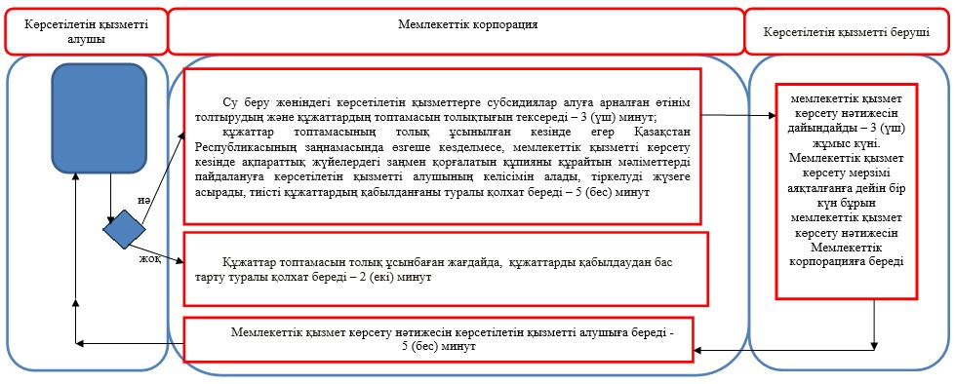

**Шартты белгілер:**

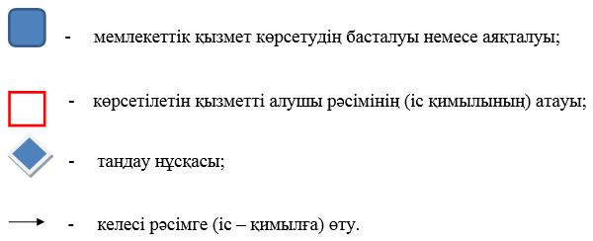

© 2012. Қазақстан Республикасы Әділет министрлігінің «Қазақстан Республикасының Заңнама және құқықтық ақпарат институты» ШЖҚ РМК